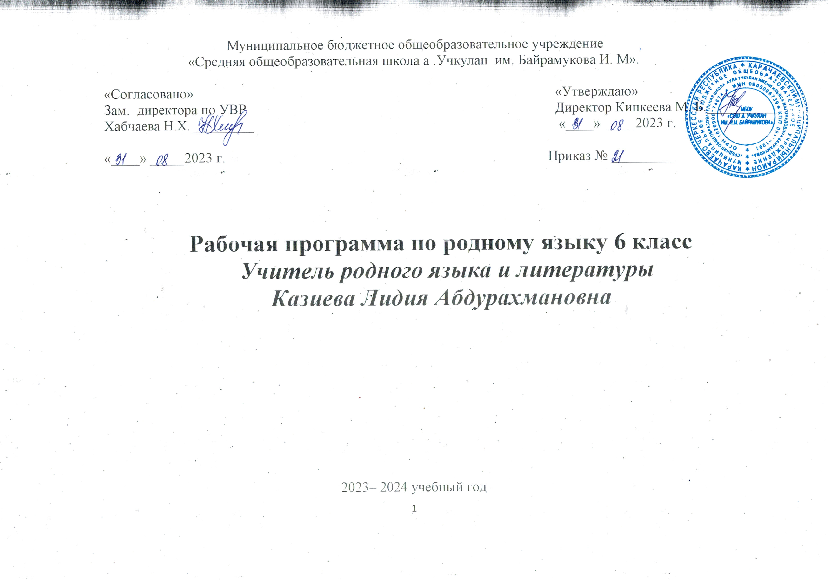

Пояснительная записка к тематическому планированию по карачаевскому языку в 6 классе.
Рабочая программа составлена на основании Федерального государственного образовательного стандарта (2012г.) и Примерной программы начального общего, среднего (полного) общего образования по карачаевскому языку и литературе 1 – 11 классов (2018г.), авторской программы Мамаевой Ф. Т., Чотчаевой Р. У., Бостановой З.А., Коркмазовой З.Н., Темрезовой А.Б., Умаровой К.И. Доюнова А.М., Мамаевой З.Н..
Цели курса:
- обеспечивающих реализацию личностно ориентированного, когнитивно-коммуникативного, деятельностного подходов к обучению родному языку:
- воспитание бережного отношения к языку;
- развитие и совершенствование речевой и мыслительной деятельности, обеспечивающих свободное владение родным языком;
- освоение знаний о карачаевском языке, его устройстве и функционировании в различных сферах и ситуациях общения;
- формирование умений опознавать, анализировать, классифицировать языковые факты, оценивать их с точки зрения нормативности, соответствия сфере и ситуации общения;
- применение полученных знаний и умений в собственной речевой практике.
Задачи изучения родного (русского) языка в школе:
- формирование у учащихся ценностного отношения к языку как хранителю культуры, как государственному языку Российской Федерации, как языку межнационального общения;
- усвоение знаний о русском языке как развивающейся системе, их углубление и систематизация;
- освоение базовых лингвистических понятий и их использование при анализе и оценке языковых фактов;
- овладение функциональной грамотностью и принципами нормативного использования языковых средств;
- овладение основными видами речевой деятельности, использование возможностей языка как средства
ПЛАНИРУЕМЫЕ РЕЗУЛЬТАТЫ ИЗУЧЕНИЯ УЧЕБНОГО ПРЕДМЕТА
Личностные результаты:
- воспитание ценностного отношения к родному языку и литературе на родном языке как хранителю культуры, включение в культурно-языковое поле своего народа;
- приобщение к литературному наследию своего народа;
- формирование причастности к свершениям и традициям своего народа;
- осознание исторической преемственности поколений, своей ответственности за сохранение культуры народа;
- обогащение активного и потенциального словарного запаса, развитие у обучающихся культуры владения родным языком во всей полноте его функциональных возможностей в соответствии с нормами устной и письменной речи, правилами речевого этикета;
- получение знаний о родном языке как системе и как развивающемся явлении, о его уровнях и единицах, о закономерностях его функционирования, освоение базовых понятий лингвистики, формирование аналитических умений в отношении языковых единиц и текстов разных функционально-смысловых типов и жанров.
Метапредметные результаты:
- владение всеми видами речевой деятельности;
- применение приобретенных знаний, умений и навыков в повседневной жизни; в процессе речевого общения, в различных ситуациях формального и неформального межличностного и межкультурного общения.
Предметные результаты:
- понимание взаимосвязи языка, культуры и истории народа, говорящего на нём;
- овладение основными нормами русского литературного языка (орфоэпическими, лексическими, грамматическими, стилистическими), нормами речевого этикета;
- приобретение опыта использования языковых норм в речевой практике при создании устных и письменных высказываний; стремление к речевому самосовершенствованию, овладение основными стилистическими ресурсами лексики и фразеологии языка;
- соблюдение основных норм русского речевого этикета;
- соблюдение основных орфографических норм современного русского литературного языка;
- соблюдение основных пунктуационных норм современного русского литературного языки;
- совершенствование различных видов устной и письменной речевой деятельности (говорения и слушания, чтения и письма, общения при помощи современных средств устной и письменной коммуникации).
Ученик научится:
- опознавать орфограммы и пунктограммы в соответствии с изученными правилами;
- различать и правильно интонировать предложения, различные по цели высказывания и по эмоциональной окраске;
- находить грамматическую основу предложения (в простейших случаях);
- в соответствии с принятыми нормами обозначать звуки речи на письме;
- пользоваться словарями;
- подбирать синонимы и антонимы к слову в предложении и словосочетании;
- выявлять в контексте смысловые и стилистические различия синонимов;
- производить (выборочно) лексический разбор слова;
- обогащать речь фразеологизмами и правильно употреблять их;
- совершенствовать текст, устраняя неоправданное повторение слов;
- озаглавливать текст, составлять простой план готового текста;
- подробно и сжато излагать текст типа повествования, описания, рассуждения в устной и письменной форме с сохранением стиля речи;
- самостоятельно строить высказывание.
Ученик получит возможность научиться:
- редактировать текст с устранением повторов;
- создавать устные и письменные высказывания с использованием выразительных средств;
- использовать выразительные средства в соответствии с коммуникативной задачей;
- строить логическое рассуждение;
- использовать полученный опыт восприятия информационных объектов для обогащения чувственного опыта, высказывать оценочные суждения и свою точку зрения о полученном сообщении (прочитанном тексте);
- самостоятельно определять цели своего обучения, ставить и формулировать для себя новые задачи в учёбе и познавательной деятельности, развивать мотивы и интересы своей познавательной деятельности;
- соотносить свои действия с планируемыми результатами, осуществлять контроль своей деятельности в процессе достижения результата;
- определять цели и функции участников, способы взаимодействия; задавать вопросы, необходимые для организации сотрудничества с партнёром; находить общее решение и разрешать конфликты на основе согласования позиций и учёта интересов; осуществлять контроль, коррекцию, оценку действий партнёра;
- осознанно использовать речевые средства в соответствии с задачей коммуникации;
- преобразовывать текст, используя новые формы представления информации: таблицы.
Требования к уровню подготовки учащихся в 6 классе.
В результате изучения карачаевского языка учащиеся должны знать:
- основные единицы языка (существительное, глагол, прилагательное, числительное, наречие, местоимение) и их признаки;
- основные нормы карачаевского языка (орфоэпические, лексические, грамматические, орфографические, пунктуационные); нормы речевого этикета;
- признаки текста и его функционально-смысловых типов (повествование, описание, рассуждение);
Уметь
- опознавать изученные части речи (имя существительное, глагол, прилагательное, числительное, наречие, местоимение), аргументировано доказывать принадлежности слова к данным языковым единицам и отличать их по совокупности признаков;
- употреблять изученные части речи, учитывая основные нормы карачаевского языка;
- опознавать и воспринимать на слух тексты разных типов речи;
- анализировать тексты всех типов в речи с точки зрения особенности их построения;
- создавать тексты всех типов речи в соответствии с темой, замыслом, композицией и заданным стилем речи;
При составлении рабочей программы предусмотрены следующие виды контроля:
- диктант (выборочный, распределительный, словарный, с грамматическим заданием, творческий, объяснительный, слуховой, предупредительный);
- тестирование;
- зачёт;
- изложение (сжатое, близкое к тексту, с элементами сочинения);
Содержание курса:

Раздел | Часы
Введение | 1ч.
Повторение изученного в 5 классе | 2 ч. +1час КД
Слово и его значение | 1 ч.
Имя существительное | 5 ч. + 1час КД
Имя прилагательное | 5 ч. + 1час КД
Имя числительное | 4 ч. + 1 час соч.
Местоимение | 3 ч. + 1 час Изл.
Наречие | 3 ч. + 1час КД
Повторение пройденного материала в 5-6 классах | 3 ч. + 1час КД
Итого: | 34 ч.

Родной язык: Къарачай-малкъар тилни грамматикасы. Морфология. 6 класс
(Мамаева Ф.Т., Эльканов М., Эльканова С.) Черкесск 2021.

№ п/п | Тема урока | К-во час. | Дом. задание. | Дата по плану | Дата по факту | Примечание
 | I четверть ( 8 ч.) | К-во час. |  | Дата по плану
 | Словосочетание. Предложение. Члены предложения. Фонетика и графика | 1 | §1. Упр.4  §2. Упр.10
 | Лексика и фразеология .Словообразование и орфография | 1 | §3. Упр.14  §4. Упр.16
 | Изложение «Нарат» | 1 | Дописать изл.
 | Морфология и орфография. Грамматическое значение слова. Части речи. | 1 | Стр. 17. Упр. 19  §5. Упр.24
 | Простые, сложные имена существительные. Составные имена существительные | 1 | §6. Упр.31  §7. Упр.35
 | Правописание сложных имён существительных. Правописание составных имён существительных .Правописание собственных имён существительных | 1 | §8. Упр.41  §9. Упр.46
 | Контрольный диктант по теме «Фонетика» | 1 | §10. Упр. 50  §11. Упр. 53
 | Работа над ошибками. Индивидуальная работа с тестами. Повторение изученного в 5 классе. | 1 | §§ 1-11 пов.
 | II четверть (8ч.)
1 | Сложно – сокращённые имена существительные и их правописание. | 1 | §12. Упр. 59§13  §14. Упр.63
2 | Число имён существительных. Формы принадлежности существительных. | 1 | § 15. Упр. 66  § 16. Упр.79
3 | Сочинение «Бизни таула» | 1 | Дописать соч.
4 | Значение и употребление падежей . Склонение существительных формы принадлежности. | 1 | §17. Упр.75  §18. Упр.81
5 | Имена существительные в роли сказуемого. Уменьшительно -ласкательная форма имён существительны | 1 | §19. Упр.90  §20. Упр.93
6 | Морфологический разбор имени существительного. | 1 | Стр. 50-51. Упр.96
7 | Контрольный диктант по теме «Имя существительное». | 1 | §§ 14-17
8 | Работа над ошибками. Индивидуальная работа с тестами. | 1 | §§ 18-20
 | III четверть (8 ч.)
1 | Имя прилагательное. Простые и составные имена прилагательные. Сравнительная степень имён прилагательных. | 1 | § 21. Упр.102§22. Упр.108§23.Упр.113
2 | Простые, сложные и составные имена прилагательные. | 1
3 | Употребление имён прилагательных в роли имён существительных. Морфологический разбор имени существительного. | 1 | §24.Упр.118  §25.Упр.124  Стр. 63-64. Упр.125
4 | . Имя числительное. Простые, сложные, составные имена числительные и их правописание. | 1 | §26. Упр.130  §27. Упр.136
5 | Сочинение на тему «Ана тилим». | 1 | Дописать соч.
6 | Значение местоимения, роль местоимения в предложении. Личные местоимения. Возвратные местоимения. | 1 | §28. Упр.143  §29. Упр.148  §30. Упр. 155
7 | Указательные местоимения. Вопросительные и соединительные местоимения. Отрицательные местоимения. | 1 | §31. Упр.161  §32. Упр.165
 | Контрольный диктант по теме «Местоимение». | 1 | §§ 25-30
 | Работа над ошибками. Значение наречий. Наречия места и времени. Наречия образа действия, меры и степени. | 1 | §34. Упр.179  §35. Упр. 184  §36. Упр.187
 | IV четверть (8 ч.)
1 | Наречия причины и цели. Простые, сложные и составные наречия | 1 | §37. Упр.191  §38. Упр.194
2 | Образование наречий. Сравнительная степень наречий.  Индивидуальная работа с тестами. | 1 | §39 Упр.198  §40. Упр. 201  §41 Упр. 206
3 | Глагол. Спрягаемые и неспрягаемые глаголы. | 1 | §42. Упр.209  §43. Упр.213
4 | Переходные и непереходные глаголы.  Неопределённая форма глагола – инфинитив. | 1 | §44. Упр.216  §45. Упр.220
5 | Формы возможности глагола. Отрицательная форма глагола. Вспомогательные глаголы. | 1 | §46. Упр.224  §47. Упр.227  §48.Упр.229
6 | Орфография. Пунктуация. Лексика и фразеология.  Словообразование. Разбор слова по составу. | 1 | §49.Упр.230  §50. Упр.231  §51. Упр.235
7 | Годовой контрольный диктант по теме «Морфология». | 1 | §52 Упр.239
8 | Работа над ошибками . Индивидуальная работа по тестам.  Синтаксис. Синтаксический разбор. Наука о языкознании. | 1 | §§ 40-45
 | ВСЕГО | 34

